温馨提示：
此套题为Word版，请按住Ctrl,滑动鼠标滚轴，调节合适的观看比例，答案解析附后。关闭Word文档返回原板块。
课时达标·效果检测
【基础巩固】
一、选择题
1.(2013·昆明高二检测)关于α、β、γ三种射线，下列说法中正确的是( )
A.α射线是原子核自发放射出的氦核，它的穿透能力最强
B.β射线是原子核外电子电离形成的电子流，它具有中等的穿透能力
C.γ射线一般伴随着α或β射线产生，它的穿透能力最强
D.γ射线是电磁波，它的穿透能力最弱
【解析】选C。α射线是原子核自发放射出的氦核流，三种射线中它的穿透能力最弱，电离能力最强，A错误。β射线是原子核内中子转化为质子时放出的电子流，B错误。γ射线一般伴随着α或β射线产生，它是高能电磁波，穿透能力最强，C正确，D错误。
2.(多选)元素X的原子核可用符号X表示，其中a、b为正整数，下列说法正确的是 ( )
A.a等于此原子核中的质子数，b等于此原子核中的中子数
B.a等于此原子核中的中子数，b等于此原子核中的质子数
C.a等于此元素的原子处于中性状态时核外电子数，b等于此原子核中的质子数加中子数
D.a等于此原子核中的质子数，b等于此原子核中的核子数
【解析】选C、DX中的a等于此原子核中的质子数，也等于此元素的原子处于中性状态时核外电子数，b等于此原子核中的质子数加中子数，也等于此原子核中的核子数，故C、D正确，A、B错误。
3.(多选)下列说法正确的是 ( )
A.β射线粒子和电子是两种不同的粒子
B.γ射线的贯穿本领比α粒子强
C.α粒子不同于氦原子核
D.天然放射现象说明原子核具有复杂的结构
【解析】选B、D。β射线是电子流，A错；γ射线的贯穿本领最强，B正确；α射线为高速氦核流，C错；天然放射现象是从原子核里自发地发出射线，表明原子核具有复杂的结构，D正确。
4.人类认识原子核的复杂结构并进行研究是从 ( )
A.发现电子开始的
B.发现质子开始的
C.进行α粒子散射实验开始的
D.发现天然放射现象开始的
【解析】选D。自从贝可勒尔发现天然放射现象，科学家对放射性元素及射线的组成、产生的原因等进行了大量研究，逐步认识到原子核的复杂结构，故D正确，A、B、C错误。
【变式训练】下列现象中，与原子核内部变化有关的是 ( )
A.α粒子散射 B.光电效应
C.天然放射现象 D.原子发光现象
【解析】选C。α粒子散射实验表明了原子内部有一个很小的核，并没有涉及核内部的变化，故A项错误；光电效应是原子核外层电子脱离原子核的束缚而逸出，没有涉及原子核的变化，故B项错误；天然放射现象是原子核内部发生变化自发地放射出α粒子或电子，从而发生α衰变或β衰变，故C项正确；原子发光是电子跃迁形成的，也没有涉及原子核的变化，故D项错误。
5.原子核中能放出α、β、γ射线，关于原子核的组成，下列说法正确的是
( )
A.原子核中有质子、中子，还有α粒子
B.原子核中有质子、中子、还有β粒子
C.原子核中有质子、中子、还有γ粒子
D.原子核中只有质子和中子
【解析】选D。在放射性元素的原子核中，2个质子和2个中子结合得较紧密，有时作为一个整体放出，这就是α粒子的来源，不能据此认为α粒子是原子核的组成部分。原子核里是没有电子的，但中子可以转化成质子，并向核外释放一个电子，这就是β粒子。原子核发出射线后处于高能级，再回到低能级时多余的能量以γ光子的形式辐射出来，形成γ射线，故原子核里也没有γ粒子，故D正确。
二、非选择题
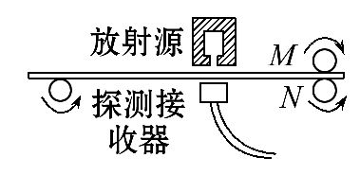
6.如图所示是利用放射线自动控制铝板厚度的装置。假如放射源能放射出α、β、γ三种射线，而根据设计，该生产线压制的是3mm厚的铝板，那么是三种射线中的 射线对控制厚度起主要作用。当探测接收器单位时间内接收到的放射性粒子的个数超过标准值时，将会通过自动装置将M、N两个轧辊间的距离调节得 些。
【解析】因β射线能穿过几毫米厚的铝板，故β射线对厚度起主要作用。通过铝板的粒子数超标是指通过铝板的粒子个数太多，铝板的厚度偏薄，应加大铝板的厚度，即将M、N两轧辊间距离调大一些。
答案：β 大
【能力提升】
1.(多选)(2014·南昌高二检测)将α、β、γ三种射线分别射入匀强磁场和匀强电场，图中表示射线偏转情况正确的是 ( )
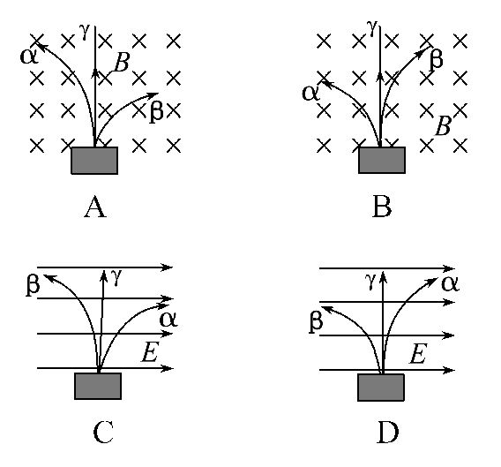
【解析】选A、D。已知α粒子带正电，β粒子带负电，γ射线不带电，根据正、负电荷在磁场中运动受洛伦兹力方向和正、负电荷在电场中受电场力方向可知，A、B、C、D四幅图中α、β粒子的偏转方向都是正确的，但偏转的程度需进一步判断。
带电粒子在磁场中做匀速圆周运动，其半径r=，
将数据代入，则α粒子与β粒子的半径之比
=··=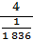×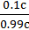×=371，A对，B错；带电粒子垂直进入匀强电场，设初速度为v₀，垂直电场线方向位移为x，沿电场线方向位移为y，则有
x=v₀t，y=t²，消去t可得y=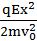
对某一确定的x值，α、β粒子沿电场线偏转距离之比
=··=×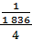×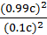=，C错，D对。
2.(多选)关于天然放射现象和对放射性的研究，下列说法正确的是 ( )
A.α射线和β射线在电场或磁场中偏转说明它们是带电粒子
B.原子核不是单一的粒子
C.γ射线一般伴随α射线或β射线而产生
D.任何放射性元素都能同时发出三种射线
【解析】选A、B、C。带电粒子以一定的初速度垂直进入电场或磁场能发生偏转，α射线和β射线能在电场或磁场中偏转说明它们是带电粒子，故A正确；放射现象说明原子核的可变性，即原子核不是单一粒子，具有复杂的结构，故选项B正确；γ射线是原子核在发射α射线或β射线时多余的能量以γ射线的形式产生的辐射，因此γ射线是伴随α射线或β射线而放出的，故选项C正确，D错误。
3.(2013·济宁高二检测)锶原子核的符号是Sr，那么它的原子( )
A.核外有38个电子、核内有95个质子
B.核外有38个电子、核内有57个中子
C.核外有57个电子、核内有57个质子
D.核外有57个电子、核内有38个质子
【解析】选B。元素符号的左下角表示的是质子数，原子核的电荷数就是核内的质子数；左上角表示的是核子数，中子数等于质量数(核子数)减质子数，即核子数为95，质子数为38，中子数为57，核外电子数为38，故B正确。
4.在贝可勒尔发现天然放射现象后，人们对放射线的性质进行了深入地研究，发现α、β、γ射线的穿透本领不同。如图为这三种射线穿透能力的比较，图中射线①②③分别是 ( )
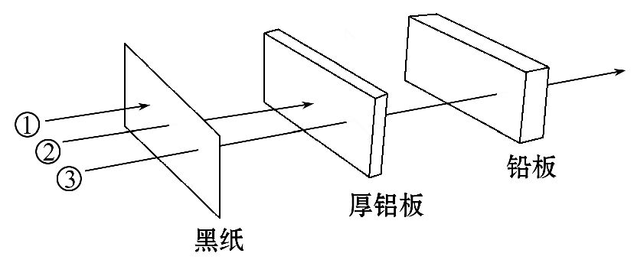
A.γ、β、α B.β、γ、α C.α、β、γ D.γ、α、β
【解析】选C。α射线穿透能力最弱，不能穿透黑纸，故①为α射线；γ射线穿透能力最强，能穿透厚铝板和铅板，故③为γ射线；β射线穿透能力较强，能穿透黑纸，但不能穿透厚铝板和铅板，故②是β射线。故C正确。
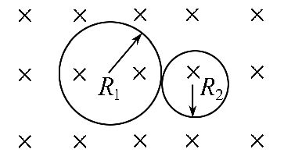
5.(多选)静止在匀强磁场中的某放射性元素的原子核，当它放出一个α粒子后，其速度方向与磁场方向垂直，测得α粒子和反冲核的轨道半径之比为44∶1，如图所示，则 ( )
A.α粒子与反冲核的动量大小相等、方向相反
B.原来放射性元素的核电荷数为90
C.反冲核的核电荷数为88
D.α粒子和反冲核的速度之比为1∶88
【解析】选A、B、C。由于微粒之间相互作用的过程中动量守恒，初始总动量为零，则最终总动量也为零，即α粒子和反冲核的动量大小相等、方向相反，A正确；由于释放的α粒子和反冲核均在垂直于磁场的平面内且在洛伦兹力作用下做圆周运动，由qvB=得R=，若原来放射性元素的核电荷数为Q，则
对α粒子：R₁=
对反冲核：R₂=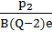
由p₁=p₂，R₁∶R₂=44∶1，得Q=90，B、C正确；它们的速度大小与质量成反比，故D错误。
【总结提升】衰变粒子在磁场中运动轨迹的研究
核衰变前后粒子动量守恒，α粒子或β粒子运动方向与新核运动方向相反，但α粒子带正电，β粒子带负电，故可用左手定则判断得到如下结论：
(1)α衰变时两轨迹圆外切，且α粒子与反冲核绕行方向相同，α粒子的轨道半径大。
(2)β衰变时两轨迹圆内切，且β粒子与反冲核的绕行方向相反。β粒子的轨道半径大，新核的轨道半径小。
6.据报道，月球上有大量的He存在，以下关于He的说法正确的是 ( )
A.是He的同分异构体 B.比He多一个中子
C.是He的同位素 D.比He少一个质子
【解析】选C。元素符号的左下角表示的是质子数，左上角表示的是核子数，中子数等于质量数(核子数)减质子数。质子数相同而中子数不同的原子核互称同位素。He是He的同位素，比He少一个中子，故C正确。
7.(多选)如图所示，铅盒A中装有天然放射性物质，放射线从其右端小孔中水平向右射出，在小孔和荧光屏之间有垂直于纸面向里的匀强磁场，则下列说法中正确的有 ( )
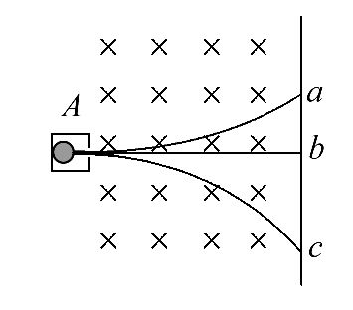
A.打在图中a、b、c三点的依次是α射线、γ射线和β射线
B.α射线和β射线的轨迹是抛物线
C.α射线和β射线的轨迹是圆弧
D.如果在铅盒和荧光屏间再加一竖直向下的匀强电场，则屏上的亮斑可能只剩下b
【解析】选A、C。由左手定则可知粒子向右射出后，在匀强磁场中α粒子受的洛伦兹力向上，β粒子受的洛伦兹力向下，轨迹都是圆弧。由于α粒子速度约是光速的，而β粒子速度接近光速，所以在同样的混合场中不可能都做直线运动(如果一个打在b，则另一个必然打在b点下方)。故A、C正确，B、D错误。
8.(多选)某空间内可能存在磁场或电场，可能磁场和电场同时存在或都不存在，一束包含α射线、β射线和γ射线的射线束以同方向进入此空间，如它们的运动轨迹仍为一束，则此空间可能的情形是 ( )
A.存在互相垂直的匀强电场及匀强磁场
B.磁场及电场都存在
C.有电场，无磁场
D.有磁场，无电场
【解析】选B、C、D。α射线带正电、β射线带负电、γ射线不带电，它们以同方向不同速度进入某空间，运动轨迹仍为一束，则它们不受力作用或受力方向与运动方向一致。空间中可有与运动方向平行的电场，无磁场，C正确；空间中可有与运动方向平行的磁场，无电场，D正确；空间中可有与运动方向平行的电场、磁场，B正确；空间中存在互相垂直的匀强电场及匀强磁场时，不同速度的粒子受到的洛伦兹力不同，不同的粒子受到的电场力不同，三种粒子不可能向同一方向运动，A错误。

关闭Word文档返回原板块

